BUDAPEST, I.KER., PETERMANN BÍRÓ UTCA 9.
MŰEMLÉK LAKÓÉPÜLET
FELÚJÍTÁSA ÉS BŐVÍTÉSE

TERVPÁLYÁZAT 2006

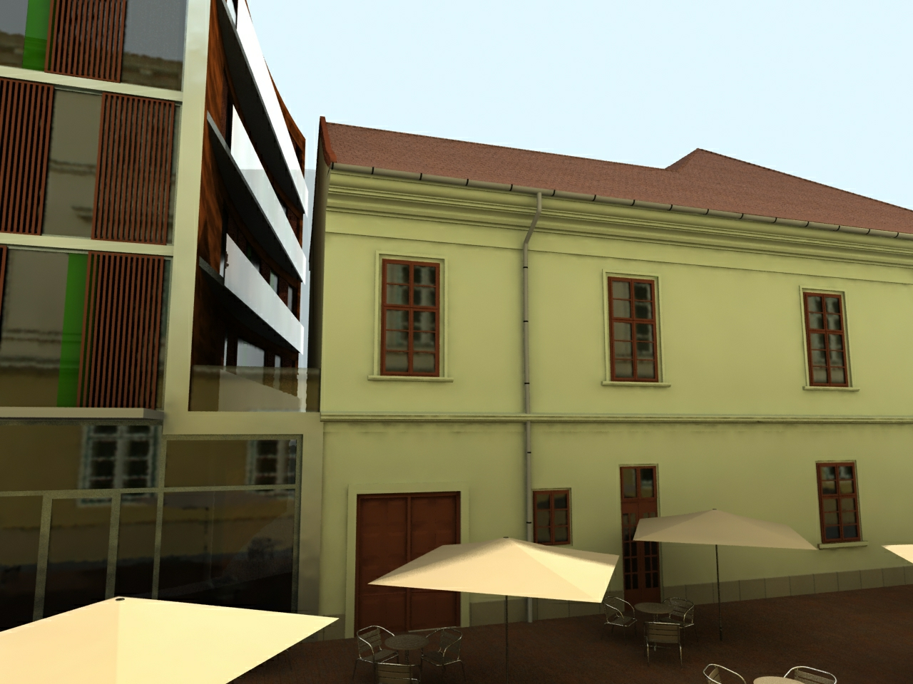

ÉPÍTÉSZETI MŰLEÍRÁS
- részletek -

Problémafelvetés

... A legnagyobb kihívás az épület megjelenésével és térhasználatával szemben jelentkezik.
Hogyan lehet olyan magas színvonalú épületet tervezni, létrehozni, mely ebbe a nagy becsben tartott építészeti környezetbe harmonikusan illeszkedik? ...

... A kiindulásképpen megfogalmazható leglényegesebb szempontok:
- az épület elsősorban léptékével illeszkedjen a hely (helyszín, és elsősorban a Vár) kialakult léptékéhez
a vári épületek nagyságuktól szinte függetlenül hordoznak egy sajátos léptékrendet, mely az emberhez közeliségben, az egyszerűség mellett is gazdag részletekben, a spontaneitásban és a változatos térkapcsolatokban nyilvánul meg
- folytatása legyen a megelőző korok épületeiben, köztük a háború utáni foghíjak beépítésében megnyilvánuló szellemiségnek, megjelenítve a jelen korszellemből mindazt, ami e helyütt értékként beilleszthető ...
- vári foghíjbeépítések tanulságai:
legsikeresebbek a semleges, visszafogott, de egyediséggel felruházott, korszerű architektúrák ezek közös jellemzői:
- tömegarányok, lépték megtartása,
- újszerűség, mely sokszor az anyaghasználatban jelentkezik
Dísz tér 8. (Farkasdy Z.) - műkő
Tárnok u. 13. (Gulyás Z.) - kerámia betétek
Petermann u. 5-7., Sztháromság u. 9-11. (Virág Cs.) - üveg ill. műkő elemes függönyfal
Tóth Á. sétány, Szentháromság tér 7-8. (Jánossy Gy.) - festett tégla
Fortuna u. 18. (Reimholcz P.) - natúr tégla
- az illeszkedés esetünkben egy egyedülálló helyzetben valósul meg, mely szokatlan, mert foghíj-szerű, de nem valódi foghíj
(nem két telekhatár közé épül az új épületrész, ezért oldalra is tud kommunikálni)
- alapprobléma: honnan veszi identitását az új épület-szárny
önállósul, mintha saját telken állna, vagy
összenő, mintha függeléke lenne a réginek ...

Az építészeti koncepció elemei

... Ebben a környezetben kicsiny, de hatásos érdekesség, továbblépés a 21. századba elképzelhető...

... megjelenés:
- a tömeg részben homlokzattal rendelkező épületként, részben tárgyként jelenik meg
a tárgyi jelleg a forma atektonikusságából adódik („gyűrt” felület, mely külső és belső tereket hoz létre)
- a feltárulás (skurcból) erősen determinálja az alkalmazható eszközöket ... segít a belesimulásnak, de a figyelem felkeltése erőteljesebb motívumot igényel
- dramaturgia
az utcába betekintve a rövid, de magas homlokzat rajzolata (fém keret formája) karakteresen jelenik meg
kell legyen további eszköz, mely a felkeltett érdeklődést kielégíti
ezért az utcában az új homlokzathoz, a caféhoz közeledve nemcsak a részletek, hanem a két ház közötti résbe betekintve az egész kompozíció is – szó szerint - új oldalát mutatja:
megláthatjuk az igazán innen érzékelhető íves homlokzatot
- színek
fa - barna tónusával a környezet meleg színeit (narancsos sárga, sárgás szürke) még intenzívebbé tesszük
fém - vékony , hideg csillogású vonalával kirajzolja az új épület formáját
zöld - üdeség, könnyedség, a környezet színeinek kontrasztjaként, komplementereként frissességet kölcsönöz a meleg színeknek
- anyaghasználat az exkluzivitás jegyében
metálszínű (fém)lemez burkolatot alkalmazunk a homlokzati keret megjelenítésére
az épület oldalsó felületeit fa(hatású) burkolattal (Prodema, Resopal) látjuk el
üvegfelületekben az átlátszóság és a színes áttetszőség hatásait variáljuk
- fontos optikai hatás a csillogó és a matt felületek alkalmazása
- tűzfal takarása = Kapisztrán tér felőli nézetben „háttér” biztosítása ...

... a „tér” formálása:
- térhasználat:
belső tér csendes, kontemplatív, a lakások nyugalma érdekében
de az utca „bezzeg hangos” lehet, alkalmas a teraszos kitelepülésre
- az áttetszőség az egész épületen megjelenik, a tömegforma a burkoló felületek átláthatósága miatt fátyolszerű felületek játékává válik
- belső udvar megnyitása résekkel részben az utca felé, részben a szomszéd kert felé,
pinceszint megnyitása a fölötte lévő belső udvar felé
- az étterem-café nyári szezonban könnyedén kitelepülhet a forgalomtól elzárt Országbíró utcába ...

... Épületünk Budapestnek talán legkiemelkedőbb jelentőségű helyén, a budai Várban található ... (szándékunk szerint) reagál a közvetlen helyszín és a tervezési program adottságaira, ugyanakkor éppen ezen adottságok maximális figyelembe vétele mellett vállaltan új minőséget hoz létre, máshol meg nem születhető környezetet, térrendszert, hangulatot ...

